HORA INICIO:  2:00 p. m. | HORA FINAL:  3:00 p. m. | LUGAR:  Oficina TIC | FECHA:  22/04/2025

PARTICIPANTES

NOMBRE |  | ÁREA
Duberney Hernández Corzo |  | Oficina TIC
Jesús Mendoza Pastrana |  | Oficina TIC
OBJETIVO
Realizar seguimiento a los compromisos establecidos en el plan de trabajo derivado del Informe de Accesibilidad (Anexo 1), en el marco de la mejora continua del portal web institucional.
DESARROLLO DE LA REUNIÓN
Durante la reunión, se revisaron los avances en la implementación de los compromisos definidos en el Plan de Acción formulado con base en los resultados del informe de accesibilidad.

Entre los puntos abordados se destacaron los siguientes avances:

Reorganización de enlaces web: Se corrigió la estructura de navegación de enlaces mal categorizados. Por ejemplo, se ajustó la URL
de: https://www.bucaramanga.gov.co/sin-titulo/publicacion-de-la-informacion-contractual/
a: https://www.bucaramanga.gov.co/transparencia-bucaramanga/publicacion-de-la-informacion-contractual/,
mejorando así la coherencia en la jerarquía del sitio.

Estructuración semántica de títulos: Se verificó el cumplimiento del criterio CC8, garantizando que los encabezados de cada página se encuentren organizados jerárquicamente (uso adecuado de <h1>, <h2>, <h3>, etc.).

Saltos de bloques repetitivos: Se implementaron mecanismos para que los usuarios puedan omitir bloques de contenido redundante, especialmente mediante migas de pan (breadcrumbs), facilitando así la navegación accesible conforme al criterio CC10.

Se validaron los registros actualizados en el Excel del plan de acción y se acordó continuar con las siguientes etapas pendientes, incluyendo pruebas y revisión continua del cumplimiento normativo.
CONCLUSIONES
Se evidenció cumplimiento parcial de los compromisos establecidos, destacando avances en la organización de la estructura web y en la implementación de elementos que favorecen la navegación accesible. Se continuará con la verificación periódica y pruebas funcionales.
COMPROMISOS
ACTIVIDAD | RESPONSABLE |  | FECHA
Verificar funcionalidad de elementos implementados (breadcrumbs, jerarquía de encabezados) | Ing. Jesús Mendoza  Ing. Duberney Hernández |  | 20 de mayo de 2025
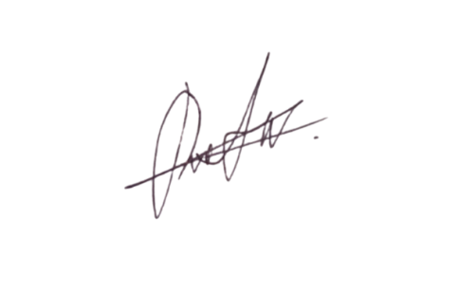
Siendo las 03:00 p. m. se da por terminada en Bucaramanga la presente reunión a los (22) días del mes de abril de 2025 y en constancia firman los que en ella intervinieron.

NOMBRE Y APELLIDOS FIRMA
Duberney Hernandez Corzo
_____________________________ __________________________

_____________________________ __________________________

MUNICIPIO DE BUCARAMANGA sujeto que recolecta y almacena datos personales requiere obtener su autorización para que, de manera previa, libre, y debidamente informada permita a los miembros de la organización a dar tratamiento, y disponer de los datos personales que sean suministrados para que se incorporen en las distintas bases de datos con que cuenta la entidad. La finalidad con la que se recolectan los datos aquí solicitados es para dejar registro de la reunión realizada al interior de esta dependencia. Lo invitamos a que consulte nuestra Política de Tratamiento de la Información Personal a través de nuestra página web www.bucaramanga.gov.co

